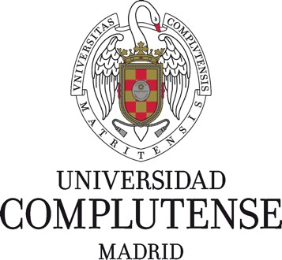

ADDENDA

CONVOCATORIA Nº 38/2018 DE BECAS DE FORMACIÓN PRÁCTICA ESPECIALIZADA PARA LA UNIDAD DE ORIENTACIÓN Y DIFUSIÓN

- Esta convocatoria se tramita como una lista de espera en lugar de una beca quedando los participantes en una lista de espera según la puntuación obtenida en el baremo.

- En la Base 2.- Condiciones generales, se incluye estar matriculado o en posesión del título de Master en Psicología de la Educación ampliándose el plazo de presentación de solicitudes hasta el 14 de septiembre de 2018.
Madrid, 4 de septiembre de 2018

